Epifanía 1 (A)
8 de enero de 2023

LCR: Isaías 42:1-9; Salmo 29; Hechos 10:34-43; Mateo 3:13-17

La temporada de la Epifanía es cuando celebramos la revelación de Cristo al mundo. Marcamos la llegada de Aquel que es la luz del mundo: una luz que da vida, una luz que da esperanza. Esta luz brilla más intensamente cuando estamos en comunidad, con Dios y los unos con los otros.

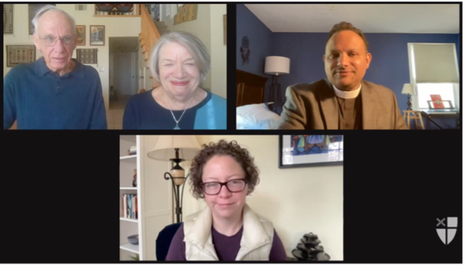
La Oficina de Asociaciones Globales de la Iglesia Episcopal invita a individuos, grupos pequeños, congregaciones y diócesis a usar nuestra serie de videos semanales durante la temporada de la Epifanía para acercarnos más los unos a los otros y a nuestro Señor. Usando una adaptación de la lectio divina con el pasaje del evangelio de cada domingo, conocerá y escuchará a los misioneros episcopales que han servido en todo el mundo mientras leen y reflexionan sobre la revelación de Jesús para nosotros. El servicio misional a través de la Iglesia Episcopal se lleva a cabo a través del Cuerpo de Servicio de Adultos Jóvenes (para episcopales de 21 a 30 años) y Voluntarios Episcopales en Misión (para episcopales mayores de 30 años). Obtenga más información sobre estos programas en iam.ec/yasc y en iam.ec/evim respectivamente.

La lectio divina de esta semana presenta a Mary Higbee, a Jim Higbee, al Revdo. Ranjit Mathews y a la Revda. Amanda Akes-Cardwell. Vea su discusión en iam.ec/epiphany2023 y sígala solo o en un grupo pequeño.

1. Lea el pasaje del Evangelio de hoy: Jesús fue de Galilea al río Jordán, donde estaba Juan, para que éste lo bautizara. Al principio Juan quería impedírselo, y le dijo:

—Yo debería ser bautizado por ti, ¿y tú vienes a mí?

Jesús le contestó:

—Déjalo así por ahora, pues es conveniente que cumplamos todo lo que es justo ante Dios.

Entonces Juan consintió. En cuanto Jesús fue bautizado y salió del agua, el cielo se le abrió y vio que el Espíritu de Dios bajaba sobre él como una paloma. Se oyó entonces una voz del cielo, que decía: «Éste es mi Hijo amado, a quien he elegido.»

2. Reflexione: ¿Qué palabra o frase corta le llamó la atención o le vino a la mente? Ya sea que esté solo o en grupo, dígalo en voz alta.

3. Lea: Vuelva a leer el pasaje, quizás en una traducción diferente.

4. Reflexione: ¿El pasaje dónde le toca en su vida hoy? Si está con un grupo, comparta sus respuestas entre sí, sin discutir más. Si está solo, diga su respuesta en voz alta o escríbala.

5. Lea: Vuelva a leer el pasaje, quizás en otra traducción diferente.

6. Reflexione: ¿Adónde le está pidiendo Dios que vaya? ¿Dónde, ya sea cerca o lejos, puede cruzar fronteras, escuchar profundamente y vivir como Jesús? Podría considerar escribir su respuesta en un diario y meditar sobre ella en el transcurso de esta semana.

7. Ore: Para terminar, diga la colecta de Epifanía 1 en el Libro de Oración Común (p. 129).

